
НЕГОСУДАРСТВЕННОЕ ОБРАЗОВАТЕЛЬНОЕ ЧАСТНОЕ УЧРЕЖДЕНИЕ ВЫСШЕГО ОБРАЗОВАНИЯ «МОСКОВСКИЙ ФИНАНСОВО-ПРОМЫШЛЕННЫЙ УНИВЕРСИТЕТ “СИНЕРГИЯ”»

Факультет/Институт |  | Информационные системы и технологии
 |  | (наименование факультета/ Института)
Направление/специальность |  | Информационные технологии и программирование
подготовки: |  | (код и наименование направления /специальности подготовки)
Форма обучения:
 |  | (очная, очно-заочная, заочная)

Отчет по лабораторной работе №1
на тему |  | Разработка структуры проекта
 |  | (наименование темы)
по дисциплине |  |  |  | Инструментальные средства разработки программного обеспечения
 |  |  |  | (наименование дисциплины)

Обучающийся |  | Заграй Вероника Павловна
 |  | (ФИО) |  | (подпись)
Группа |  | VДКИП-201

Преподаватель |  | Сибирев И.В
 |  | (ФИО) |  | (подпись)

Москва 2026 г.

1. Введение
Наименование программы: "Matrix Diagonal Swapper".
Данная программа предназначена для автоматизации процесса преобразования квадратных матриц путем обмена местами элементов главной и побочной диагоналей.
2. Основание для разработки
Основанием для разработки является задание на лабораторную работу №001 по предмету «Инструментальные средства разработки программного обеспечения», утвержденное кафедрой Информатики.
3. Назначение разработки
Программа предназначена для:
- Генерации квадратных матриц вещественных чисел заданной размерности.
- Выполнения операции обмена элементов главной и побочной диагонали двумя различными алгоритмами (обход по строкам и обход по столбцам).
- Наглядной демонстрации исходного и результирующих состояний матрицы.
4. Требования к программе и программному продукту
4.1. Требования к функциональным характеристикам
Программа должна обеспечивать возможность:
- Ввода размерности матрицы n (целое положительное число).
- Автоматической генерации матрицы размером n x n, заполненной случайными вещественными числами в диапазоне [0, 10] с округлением до двух знаков.
- Вывода на экран исходной матрицы.
- Выполнения обмена значений главной и побочной диагонали:
  - Методом обхода матрицы по строкам.
  - Методом обхода матрицы по столбцам.
- Вывода результирующих матриц после каждого преобразования.
4.2. Требования к надежности
- Программа должна контролировать ввод данных: при вводе нечисловых значений или отрицательной размерности программа должна выдавать понятное сообщение об ошибке и предлагать повторить ввод.
- Программа не должна аварийно завершаться при некорректных действиях пользователя.
4.3. Требования к составу и параметрам технических средств
- Процессор: с частотой 1 ГГц и выше.
- Оперативная память: не менее 512 МБ.
- Наличие дискового пространства: не менее 50 МБ.
- Операционная система: Windows 7/8/10/11, Linux (с установленным .NET Runtime) или macOS.
4.4. Требования к программной документации
В состав документации должны входить:
- Текст программы (исходный код).
- Пояснительная записка, содержащая:
  - Описание алгоритмов работы программы.
  - Руководство пользователя (описание интерфейса и возможностей).
  - Описание структуры проекта (диаграмма классов или описание модулей).
  - Результаты тестирования программы.
Вариант 14
Задание
Дана вещественная квадратная матрица размерности n. Поменять местами элементы главной и побочной диагоналей матрицы: по строкам; по столбцам.
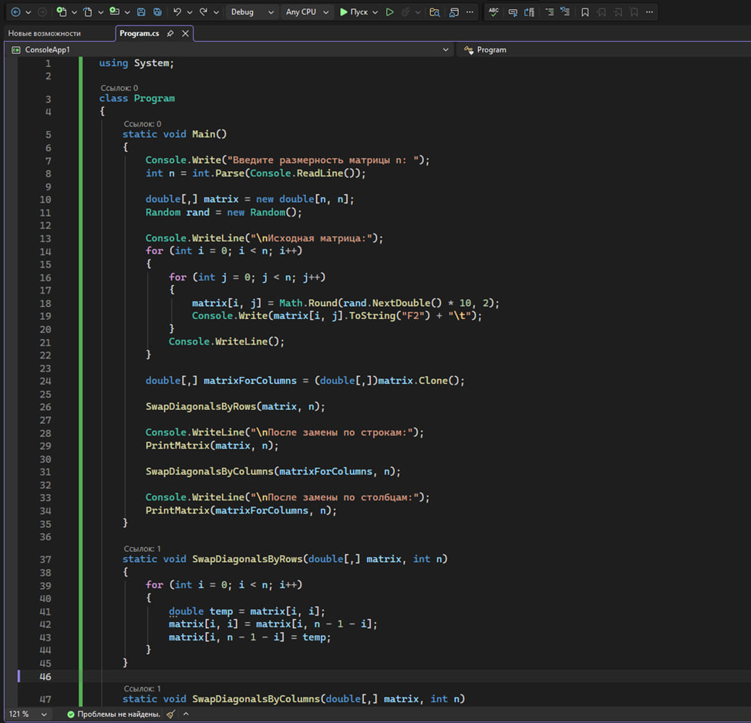
Рис 1. Код программы
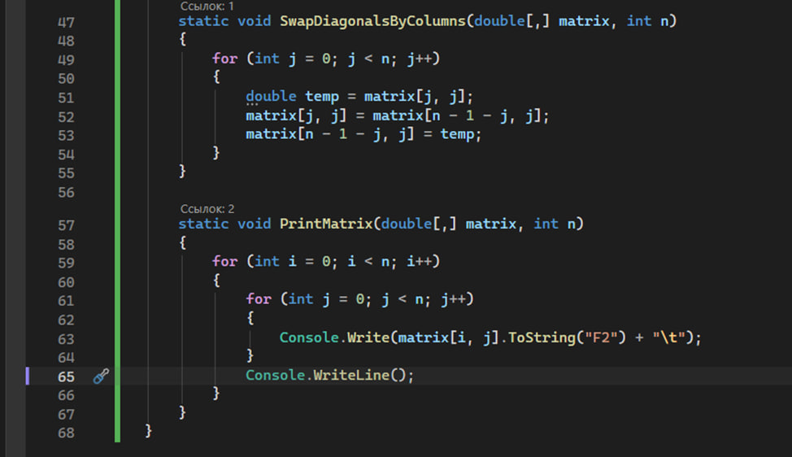
Рис 2. Продолжение кода
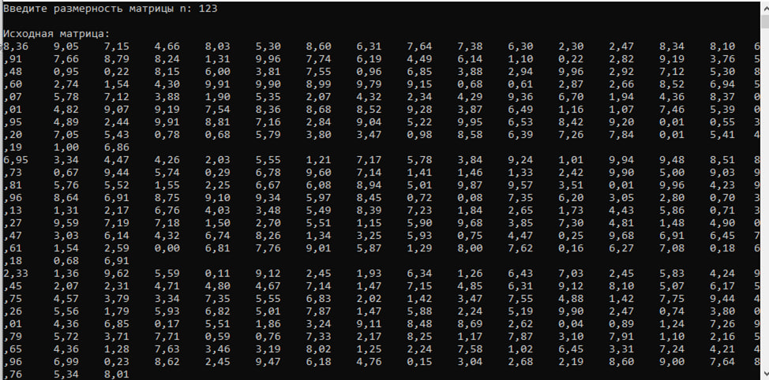
Рис 3. Результат работы программы
Листинг-кода
using System;

class Program
{
static void Main()
{
Console.Write("Введите размерность матрицы n: ");
int n = int.Parse(Console.ReadLine());

double[,] matrix = new double[n, n];
Random rand = new Random();

Console.WriteLine("\nИсходная матрица:");
for (int i = 0; i < n; i++)
{
for (int j = 0; j < n; j++)
{
matrix[i, j] = Math.Round(rand.NextDouble() * 10, 2);
Console.Write(matrix[i, j].ToString("F2") + "\t");
}
Console.WriteLine();
}

double[,] matrixForColumns = (double[,])matrix.Clone();

SwapDiagonalsByRows(matrix, n);

Console.WriteLine("\nПосле замены по строкам:");
PrintMatrix(matrix, n);

SwapDiagonalsByColumns(matrixForColumns, n);

Console.WriteLine("\nПосле замены по столбцам:");
PrintMatrix(matrixForColumns, n);
}

static void SwapDiagonalsByRows(double[,] matrix, int n)
{
for (int i = 0; i < n; i++)
{
double temp = matrix[i, i];
matrix[i, i] = matrix[i, n - 1 - i];
matrix[i, n - 1 - i] = temp;
}
}

static void SwapDiagonalsByColumns(double[,] matrix, int n)
{
for (int j = 0; j < n; j++)
{
double temp = matrix[j, j];
matrix[j, j] = matrix[n - 1 - j, j];
matrix[n - 1 - j, j] = temp;
}
}

static void PrintMatrix(double[,] matrix, int n)
{
for (int i = 0; i < n; i++)
{
for (int j = 0; j < n; j++)
{
Console.Write(matrix[i, j].ToString("F2") + "\t");
}
Console.WriteLine();
}
}
}
Результат работы программы
Введите размерность матрицы n: 123
Исходная матрица:
8,36 9,05 7,15 4,66 8,03 5,30 8,60 6,31 7,64 7,38 6,30 2,30 2,47 8,34 8,10 6,91 7,66 8,79 8,24 1,31 9,96 7,74 6,19 4,49 6,14 1,10 0,22 2,82 9,19 3,76 5,48 0,95 0,22 8,15 6,00 3,81 7,55 0,96 6,85 3,88 2,94 9,96 2,92 7,12 5,30 8,60 2,74 1,54 4,30 9,91 9,90 8,99 9,79 9,15 0,68 0,61 2,87 2,66 8,52 6,94 5,07 5,78 7,12 3,88 1,90 5,35 2,07 4,32 2,34 4,29 9,36 6,70 1,94 4,36 8,37 0,01 4,82 9,07 9,19 7,54 8,36 8,68 8,52 9,28 3,87 6,49 1,16 1,07 7,46 5,39 0,95 4,89 2,44 9,91 8,81 7,16 2,84 9,04 5,22 9,95 6,53 8,42 9,20 0,01 0,55 3,20 7,05 5,43 0,78 0,68 5,79 3,80 3,47 0,98 8,58 6,39 7,26 7,84 0,01 5,41 4,19 1,00 6,86
6,95 3,34 4,47 4,26 2,03 5,55 1,21 7,17 5,78 3,84 9,24 1,01 9,94 9,48 8,51 8,73 0,67 9,44 5,74 0,29 6,78 9,60 7,14 1,41 1,46 1,33 2,42 9,90 5,00 9,03 9,81 5,76 5,52 1,55 2,25 6,67 6,08 8,94 5,01 9,87 9,57 3,51 0,01 9,96 4,23 9,96 8,64 6,91 8,75 9,10 9,34 5,97 8,45 0,72 0,08 7,35 6,20 3,05 2,80 0,70 3,13 1,31 2,17 6,76 4,03 3,48 5,49 8,39 7,23 1,84 2,65 1,73 4,43 5,86 0,71 3,27 9,59 7,19 7,18 1,50 2,70 5,51 1,15 5,90 9,68 3,85 7,30 4,81 1,48 4,90 0,47 3,03 6,14 4,32 6,74 8,26 1,34 3,25 5,93 0,75 4,47 0,25 9,68 6,91 6,45 7,61 1,54 2,59 0,00 6,81 7,76 9,01 5,87 1,29 8,00 7,62 0,16 6,27 7,08 0,18 6,18 0,68 6,91
2,33 1,36 9,62 5,59 0,11 9,12 2,45 1,93 6,34 1,26 6,43 7,03 2,45 5,83 4,24 9,45 2,07 2,31 4,71 4,80 4,67 7,14 1,47 7,15 4,85 6,31 9,12 8,10 5,07 6,17 5,75 4,57 3,79 3,34 7,35 5,55 6,83 2,02 1,42 3,47 7,55 4,88 1,42 7,75 9,44 4,26 5,56 1,79 5,93 6,82 5,01 7,87 1,47 5,88 2,24 5,19 9,90 2,47 0,74 3,80 0,01 4,36 6,85 0,17 5,51 1,86 3,24 9,11 8,48 8,69 2,62 0,04 0,89 1,24 7,26 9,79 5,72 3,71 7,71 0,59 0,76 7,33 2,17 8,25 1,17 7,87 3,10 7,91 1,10 2,16 5,65 4,36 1,28 7,63 3,46 3,19 8,02 1,25 2,24 7,58 1,02 6,45 3,31 7,24 4,21 4,96 6,99 0,23 8,62 2,45 9,47 6,18 4,76 0,15 3,04 2,68 2,19 8,60 9,00 7,64 8,76 5,34 8,01
Контрольные вопросы
1. Перечислите этапы разработки программных продуктов.
Этапы разработки программных продуктов:
- Анализ требований и планирование.
- Проектирование (архитектура и дизайн).
- Разработка (написание кода).
- Тестирование и отладка.
- Внедрение (развертывание).
- Сопровождение и поддержка.
2. Для чего необходимо техническое задание?
Техническое задание (ТЗ) необходимо для четкого определения целей, требований и функций будущего продукта. Оно служит основным документом, регламентирующим работу между заказчиком и исполнителем, чтобы избежать разночтений и споров в процессе разработки.
3. Кто занимается разработкой технического задания?
Обычно разработкой ТЗ занимается аналитик (системный или бизнес-аналитик) при активном участии заказчика. Иногда эту роль выполняет проектировщик, архитектор или ведущий разработчик.
4. Какие пункты включает техническое задание?
  - Цели и назначение разработки.
  - Функциональные требования (что система должна делать).
  - Требования к интерфейсу.
  - Требования к программному обеспечению и технической архитектуре.
  - Состав и стадии работ, сроки выполнения.
  - Порядок контроля и приемки.

